Председатель Контрольно-счетной палаты Талдомского городского округа принял участие в заседании Совета депутатов
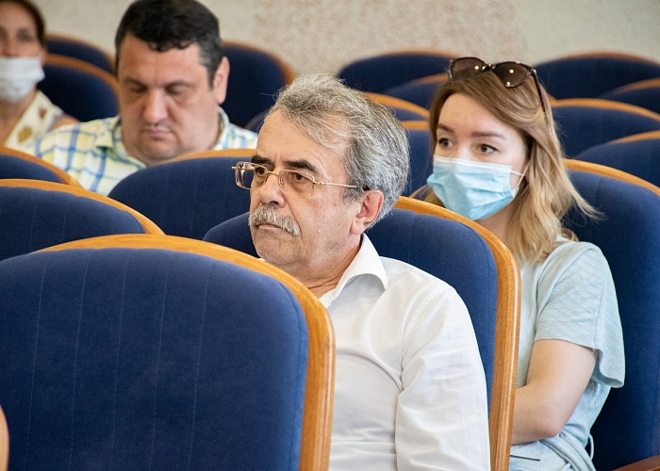

24 июня 2021 года в зале администрации Талдомского округа Московской области состоялось очередное заседание Совета депутатов Талдомского городского округа, в котором принял участие Председатель Контрольно-счетной палаты Талдомского городского округа Московской области Любшев Михаил Александрович.

На повестку были вынесены девять вопросов, главный из которых – оценка деятельности главы и администрации округа за 2020 год. Отчет о проделанной работе, в котором содержалась глубокая аналитика экономических, социальных процессов, представил глава округа Юрий Крупенин.
Главное – муниципалитет сохранил высокий темп развития, продолжил стратегию перемен. Депутаты единогласно приняли отчёт главы Талдомского округа за 2020 год.

В рамках обсуждения отчёта особого внимания удостоился парк Победы в Талдоме, где ведется реконструкция, чтобы привести к региональному парковому стандарту.
Также были рассмотрены вопросы и приняты решения о внесении изменений в прогнозный план приватизации имущества, находящегося в собственности округа, на 2021-2023 гг., а также касающиеся земельного налога.

Председатель молодежного парламента Ольга Виноградова была делегирована в Московский областной молодежный парламент.

Депутаты утвердили кандидатуру на присвоение звания «Почетный гражданин Талдомского городского округа», списки на награждение знаком отличия «За заслуги перед Талдомским городским округом», почетной грамотой Совета депутатов Талдомского городского округа.

По всем вопросам повестки дня заседания Совета депутатов Талдомского городского округа были приняты решения.

